1. 命令行gcc -S -m32 lab0_ex1.c 是在当前目录下生成一个叫做lab0_ex1.s的文件，lab0_ex1.s是lab0_ex1.c的汇编语言文件。 用vim打开lab0_ex1.s，得到如下图：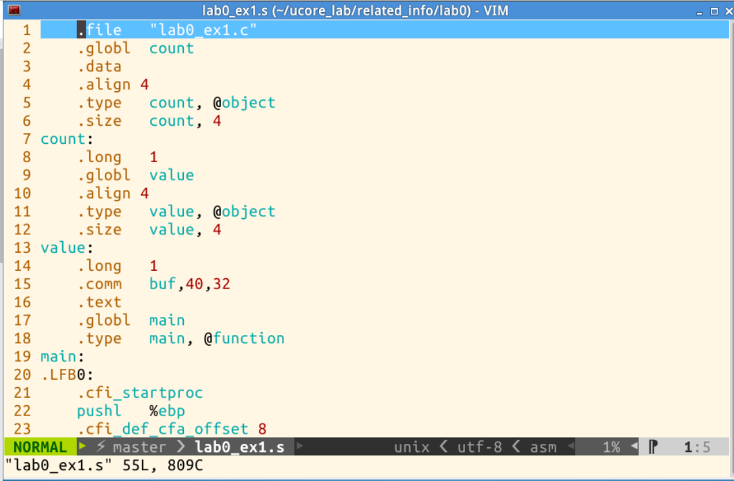

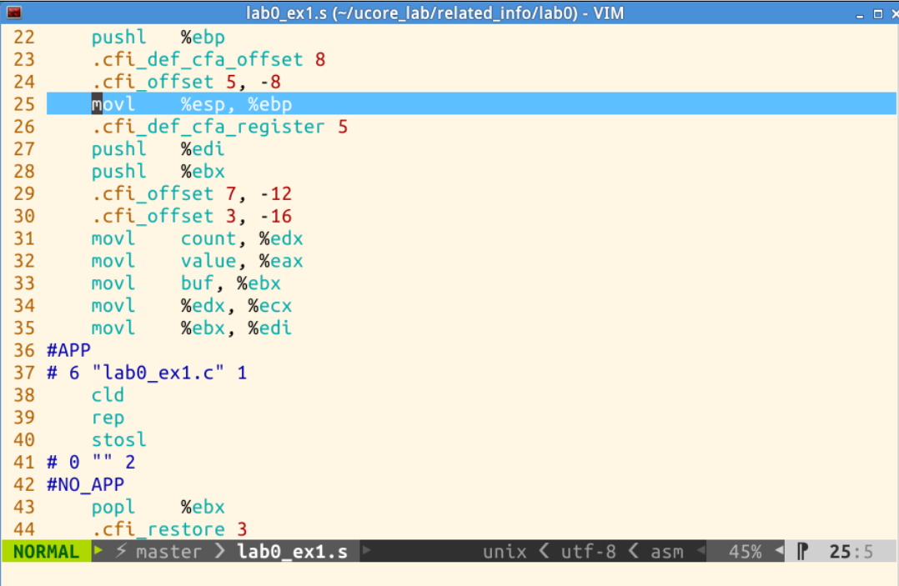

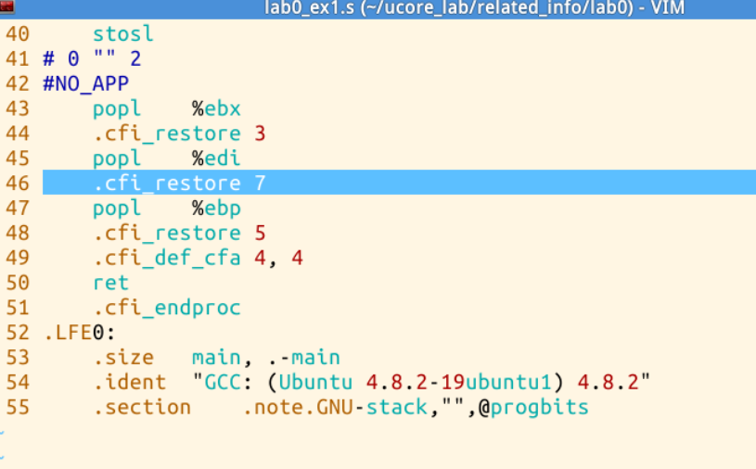

汇编代码与c代码之间的关系：汇编语言是比c更低级的一种语言，能直接操作硬件，c代码在编译的时候先编译成汇编代码。

2. gdb调试



设置断点

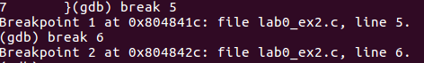

单步执行

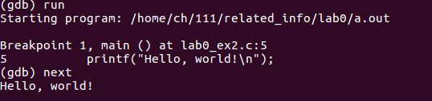

查看变量



3.输出结果如图

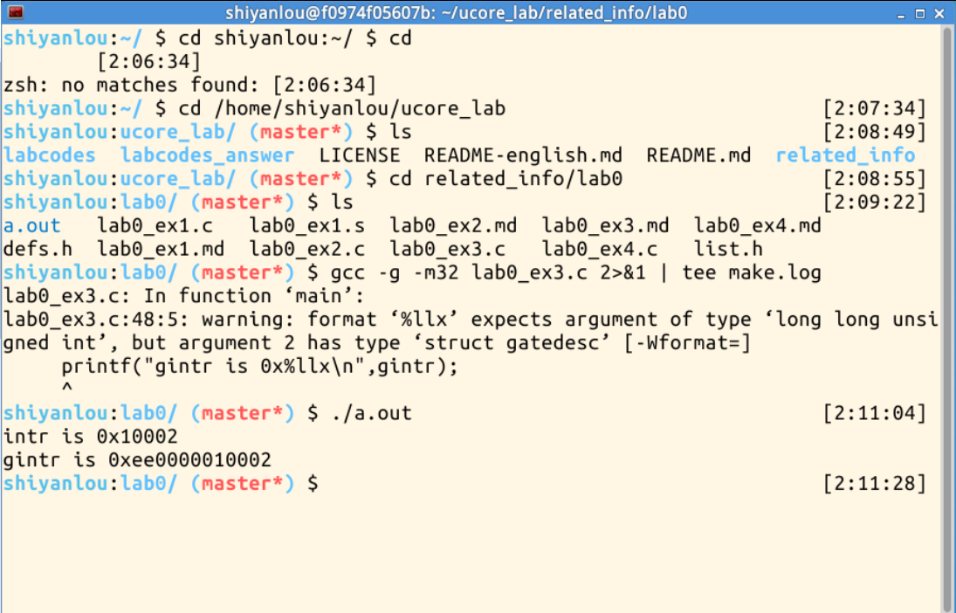

改正：将gintr这个变量的地址强制转化为指向llu型变量的指针。